СОВЕТ ДЕПУТАТОВ СТУДЕНЕЦКОГО СЕЛЬСКОГО ПОСЕЛЕНИЯ
ШУМЯЧСКОГО РАЙОНА СМОЛЕНСКОЙ ОБЛАСТИ

РЕШЕНИЕ

От 30 апреля 2015 года № 13

О схеме семимандатного избирательного округа для проведения выборов депутатов Совета депутатов Студенецкого сельского поселения Шумячского района Смоленской области третьего созыва

В целях организации проведения выборов депутатов Совета депутатов Студенецкого сельского поселения Шумячского района Смоленской области третьего созыва, в соответствии с областным законом от 3 июля 2003 года № 41-з «О выборах органов местного самоуправления в Смоленской области», Уставом Студенецкого сельского поселения Шумячского района Смоленской области, рассмотрев Постановление избирательной комиссии муниципального образования Студенецкого сельского поселения Шумячского района Смоленской области №8 от 24.11.2014 года, Совет депутатов Студенецкого сельского поселения Шумячского района Смоленской области

РЕШИЛ:

1. Утвердить схему семимандатного избирательного округа для проведения выборов депутатов Совета депутатов Студенецкого сельского поселения Шумячского района Смоленской области третьего созыва (в количестве 7 депутатов), избираемых по мажоритарной системе относительно большинства голосов согласно приложению № 1, включая её графическое изображение согласно приложению № 2.
2. Направить настоящее решение в печатное средство массовой информации «Информационный вестник Студенецкого сельского поселения».

3. Настоящее решение вступает в силу со дня его официального опубликования.

Глава муниципального образования
Студенецкого сельского поселения
Шумячского района Смоленской области Н.М.Панова

2

Приложение №1
к решению Совета депутатов
Студенецкого сельского поселения
Шумячского района Смоленской области
№13 от 30.04.2015г

СХЕМА
семимандатного избирательного округа
для проведения выборов депутатов Совета депутатов
Студенецкого сельского поселения
Шумячского района Смоленской области третьего созыва

Наименование избирательного округа | Место нахождения окружной избирательной комиссии или избирательной комиссии на которую возложены полномочия окружной избирательной комиссии | Описание избирательного округа | Число избирателей
Семимандатный | Смоленская область Шумячский район  д. Студенец | Деревни:  Бабичевка, Вигурина Поляна, Комаровичи, Круторовка, Осетище, Прудо-Поляна, Соколянка, Студенец, Титовка | 346

3

Приложение №2
к решению Совета депутатов
Студенецкого сельского поселения
Шумячского района Смоленской области
№13 от 30.04.2015г

Графическое изображение
схемы семимандатного избирательного округа
для проведения выборов депутатов Совета депутатов
Студенецкого сельского поселения Шумячского района
Смоленской области третьего созыва

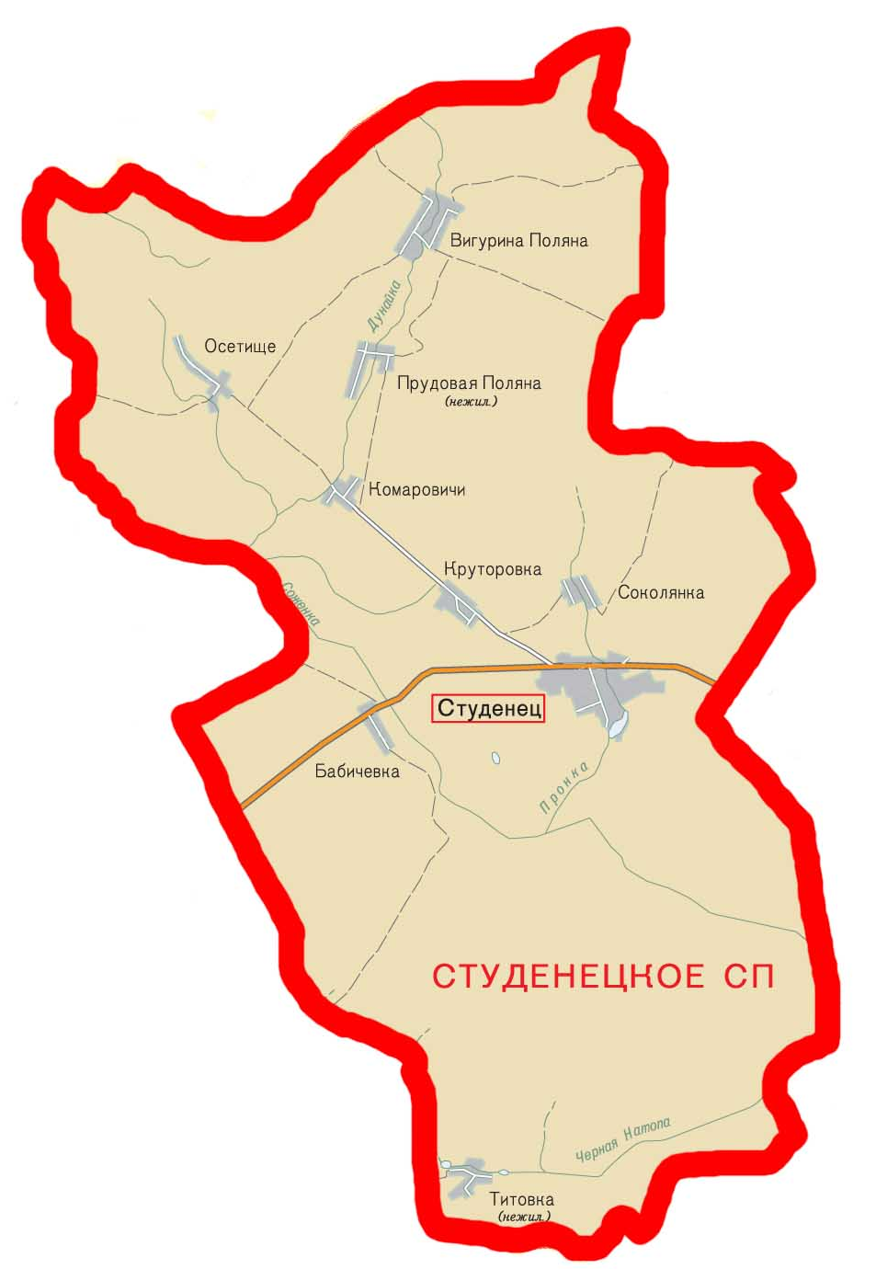

№1

№ 1 – семимандатный избирательный округ № 1

